Методические комментарии по использованию авторской настольной игры, ориентированной на традиции, обычаи, культуру народов России в учебно-воспитательном процессе.

Авторская настольная игра «Если дружба велика, будет Родина крепка».

Живут в России разные
Народы с давних пор.
Одним тайга по нраву,
Другим – степной простор.
У каждого народа
Язык свой и наряд.
Один черкеску носит,
Другой надел халат.
Один – рыбак с рожденья,
Другой – оленевод.
Один кумыс готовит,
Другой готовит мёд.
Одним милее осень,
Другим милей весна.
А Родина Россия
У нас у всех одна.
В. Степанова «Российская семья».
Наша Родина – Россия. Главный закон нашего государства – Конституция России начинается такими словами: «Мы, многонациональный народ Российской Федерации…». Россия – многонациональная страна. И главное её богатство – люди.
В России проживают русские, башкиры, буряты, татары, чуваши, ингуши, ханты и манси, якуты и много других народов. У каждого народа есть свои традиции и своя культура.
Актуальность настольной игры.
Дошкольный возраст – это возраст формирования основ личности, где формируются высшие социальные чувства, к которым относятся и чувства патриотизма.
В современном обществе с самых ранних лет необходимо формировать национальное самосознание и толерантные отношения. Нам важно научить детей строить взаимоотношения с окружающими на основе сотрудничества и взаимопонимания, быть готовыми принять других людей, их взгляды, обычаи такими, какие они есть.
«Дружелюбие, уважение к людям разных национальностей не передаются по наследству, в каждом поколении их надо воспитывать вновь и вновь, и чем раньше начинается формирование этих качеств, тем большую устойчивость они приобретут» (Э.К. Суслова).
Перед нами, воспитателями, современность и нормативные документы ставят задачи «воспитать подрастающее поколение развитыми личностями, создать условия для самоопределения и социализации на основе социокультурных, духовно-нравственных ценностей и принятых в российском обществе правил и норм поведения в интересах человека, общества и государства, формировать у обучающихся чувства патриотизма, гражданственности, взаимного уважения, бережного отношения к культурному наследию и традициям многонационального народа Российской Федерации».
Наша авторская настольная игра «Если дружба велика, будет Родина крепка» позволит дополнить и закрепить знания дошкольников об особенностях жизни всех тех народов, которые проживают на территории России, с их культурой, обычаями и традициями.
Дидактическая игра предназначена для детей 5-7 лет. Игра с детьми подходит для индивидуальной и подгрупповой работы с детьми старшего дошкольного возраста.
Организация игры:
- игра проводится в свободное от организованных занятий время
- состоит из последовательного выполнения заданий
- использован системный подход «от простого к сложному»
- форма проведения игры практически-ситуативная, проблемного типа
Цель игры:
1.Формирование у дошкольников представления о России как о многонациональном государстве, уважения к истории и культуре народов, проживающими на территории Российской Федерации, их традициям и обычаям.
2.Формирование толерантности, чувства уважения и симпатии к народам республик, входящих в состав Российской Федерации.
3.Активизировать познавательную деятельность детей.
4.Развитие чувства патриотизма и гордости за свою страну.
Задачи:
Образовательные:
- систематизировать, обобщить и расширить знания детей о традициях, обычаях народов России
- приобщать детей к духовно-нравственной традиции русского народа
- формировать культуру межличностного взаимодействия детей в группе
- совершенствовать исследовательские умения: умение анализировать,
сравнивать, наблюдать, задавать вопросы, обобщать, делать выводы
Развивающие:
- обеспечить развитие умения планировать организацию действия в процессе поиска информации по выбранной теме
- обеспечить развития умения анализировать, сопоставлять и устанавливать причинно-следственные связи
- актуализация интереса к изучению истории России
- расширение кругозора дошкольников
- стимулировать желание делиться информацией, высказывая собственные суждения
- развивать устную речь детей в различных видах деятельности
Воспитательные:
- воспитывать любовь к Родине, своему народу, уважения к другим народам России
- способствовать развитию и формированию доброжелательного отношения и уважения к людям разных национальностей
- воспитывать уважение к культуре и обычаям других народностей
- воспитывать доброжелательное отношение к сверстникам
- побудить чувства патриотизма и толерантности по отношению к людям другой национальности, чувства уважения к другим народам, их традициям
Освоение игры происходит поэтапно:
1 этап. Происходит ознакомление ребенка с правилами игры, её содержанием и последовательностью действий. При этом воспитатель исполняет активную роль.
2 этап. Ребенок осваивает содержание игры. Воспитатель исполняет второстепенные роли, в частности контролирует ход игры, соблюдение правил и подводит итог игры.
3 этап. Идёт самостоятельная игра, инициаторами которой являются сами дети. Взрослый опосредованно руководит ею и проверяет их действия.
4 этап. Игра превращается в форму организации деятельности детей старшего дошкольного возраста. А воспитатель создаёт только необходимую предметную среду.
Содержание авторской игры
Игра представляет собой мобильный многофункциональный набор дидактических и информационных материалов познавательной и развивающей направленности, который можно использовать для решения различных образовательных, воспитательных и развивающих задач. Игра позволяет поддерживать инициативу детей в разных видах деятельности: игровой, исследовательской, познавательной.
Авторская игра носит ознакомительный и обучающий характер, переходящий в соревновательную фазу.
Вначале игры игрок бросают додекаэрд (многоугольник), имеющий на своих сторонах изображения народов проживающих на территории России. Игрок совместно с воспитателем знакомится с демонстрационным и информационным материалом. Для продолжения игры соревновательного характера, необходимо подготовить четыре игрока. Игра продолжается на поле (территориальная зона проживания народов России) с 4-мя гексагонами. В коробке-шкатулке находятся маленькие гексы (раздаточный материал) для классификации. Каждый игрок собирает свой гексагон (соту). Выигрывает тот игрок, который быстрее других, правильно соберёт все изображения в гексагон. Игрок-победитель составляет рассказ о данном народе с помощью авторской мнемотаблицы и все игроки наслаждаются мелодией народного инструмента с помощью двухмерного штрих-кода. Третий вариант игры предусматривает задействовать большее количество участников (до16 человек). Игроки используют уже 4 поля территориальных зон России (Европейская часть России, Южные народы России, Народы Урала и Народы Севера и Дальнего Востока). Заполняют все гексагоны, объединяют в мозаику, просматривают картинки народов (с помощью планшета или телефона) 3D изображение с подсветкой, преобразованы в программе LeiaPix созданы и закодированы двухмерным штрих-кодом (QR-код). В честь победителя, проводим народную подвижную игру определённой территориальной зоны.
Во время игры дошкольники закрепляет свои знания о многонациональной России, о традициях и обычаях народов, которые проживают в нашей стране.
Игровое дидактическое пособие позволяет развивать мелкую моторику, формировать основные мыслительные операции: анализ, синтез, сопоставление, обобщение, классификация. Учит организовывать действия и поведение детей.
Через игру игроки обретают необходимую мотивацию к обучению и необходимые знания и навыки с учётом возрастных и психологических особенностей.
Правила игры
- игра проводится за столами
- игроков от 1 до 4 человек на одном игровом поле, или от 1 до 4 команд
- участники игры работают на полях – территориальные зоны народов России
- игроки знакомятся с игровым материалом (додекаэрд, гексы, гексагоны, карта России, фишки)
- рассматривают демонстрационный материал (плакаты)
- воспитатель использует информационный материал (буклеты)
- проводится краткая беседа
- воспитатель объясняет ход и правила игры
Во время игры воспитатель обращает внимание детей на их поведение в соответствии с правилами игры, на чёткое выполнение правил.
Как только будут выполнены все соревновательные задания игра заканчивается. Воспитатель отмечает тех, кто старался и был активным, выполнял все задания, помогал своим товарищам. Анализ игры направлен на выявление эффективности её проведения, а также допущенных ошибок.
Заканчивая игру, воспитатель поддерживает интерес детей для игры в следующий раз и сообщает ребятам, что они смогут продолжить знакомиться с новыми народами многонациональной России в любое свободное время.
Использование дидактической игры способствует развитию у детей не только познавательной сферы, но формирует положительные качества личности ребёнка: усидчивость, ответственность за порученное дело, доводить начатое до конца.
Роль авторской настольной игры, ориентированной на традиции,
обычаи, культуру народов России в учебно-воспитательном процессе.
Патриотическое воспитание дошкольников в современных условиях первостепенная задача. Поэтому нравственно-патриотическое воспитание – одно из важнейших звеньев системы воспитательной работы в детском саду в условия введения ФГОС ДО. Для воспитания патриотов нашей Родины необходимо постоянно искать новые подходы и формы обучения и воспитания. Использование в работе гражданско-патриотических игр всегда актуально. Любые виды игровой деятельности подходят для реализации задач патриотического воспитания, помогают прививать уважение к культурным ценностям родной страны Игра – главный спутник жизни дошкольника, источник радостных положительных эмоций, обладающий воспитательной силой. В игре ребёнок активно переосмысливает накопленный нравственный опыт.
Игра, один из способов расширения жизненного пространства детей. В игре ребёнку предоставляется возможность решить множество проблем без утомления, перенапряжения, эмоциональных срывов. Все происходит легко, естественно, с удовольствием, а главное, в ситуации повышенного интереса и радостного возбуждения.
Наша авторская игра заинтересовала ребят, познакомила с народами России, их укладом жизни. Дошкольники получили много интересного поучительного материала и закрепили знания о многонациональной стране. Ребята во время игры находились в постоянном процессе открытия новых знаний. Научились применять знания и развивать коммуникативные навыки общения среди сверстников.
Дидактическая игра является частью РППС группы. Основная ценность игры заключается в её универсальности, трансформируемости и вариативности.
Можно использовать на занятиях по речевому, познавательному, социально-коммуникативному, художественно-эстетическому и физическому развитию, в самостоятельной деятельности.
Создание проблемных ситуаций, отсутствие у ребенка готовых способов их разрешения и необходимостью их самостоятельного поиска, провоцировали активность ребёнка. Наглядное моделирование, демонстрирующее детям некоторые скрытые зависимости, позволяли ребёнку развивать критическое мышление. Решение проблемных ситуаций позволило дошкольнику обогатиться знаниями и умениями.
Новизна авторской настольной игры заключаются
- в развитии познавательного интереса детей путем вовлечения их в игру
- в создании условий для успешного вхождения в жизнь детей старшего дошкольного возраста разных народов и их особенностей
- в выборе вариативности игры
- в использовании инновационных технологий
Чтобы игра заинтересовала маленьких почемучек, наш авторский коллектив подошёл творчески, используя современные инновационные технологии: Гекс-технология (технология шестиугольного обучения), додекаэдр (правильный многогранник, составленный из двенадцати равносторонних пятиугольников), технология двухмерного штрих-кода (QR-код), 3D изображения с подсветкой, преобразованы в программе LeiaPix.
Технология Додекаэдр доступна для дошкольников старшего возраста. Мы использовали как в самостоятельной, так и в совместной со взрослыми деятельности. Она способствует расширению и систематизации знаний детей народах России, развитию умению исследовать, устанавливать взаимосвязь, делать выводы, развитию словаря и связной речи.
Использование Гекс-технологии в практике работы с детьми старшего дошкольного возраста позволило сделать следующие выводы:
- эффективность деятельности повышается, за счет ухода детей от пассивного слушания к активным формам работы
- возможность организации работы в группах и индивидуально
- технология наглядно оживляет игру, так как сотрудничество в группах в процессе обучения, позволяет общаться и критически мыслить
- технология привлекает к обучению каждого воспитанника
- занимательность и интерактивность заданий вызывает большой интерес у ребёнка
- запоминание материала происходит намного быстрее и легче.
- эффективная систематизация материала. У каждого ребенка при сборке мозаики из шестиугольников складывается своя система знаний, что служит реализацией деятельностного и дифференцированного подходов к обучению
- технологию можно применять не только в свободной совместной деятельности детей и воспитателя, но и в самостоятельной деятельности детей.
- систематизация нового материала происходит с опорой на предыдущие знания
- интерактивность и наглядность
Результаты апробации.
Дидактическая игра, является способом активного обучения дошкольников. Это и игровой метод обучения детей дошкольного возраста, и форма обучения, и самостоятельная игровая деятельность, и средство всестороннего воспитания личности ребенка.
Во время авторской игры дети получили уникальный опыт совместной творческой деятельности, опыт общения, доброжелательного взаимоотношения друг с другом.
Высока результативность использования авторской дидактической игры:
- расширили представление о народах России, специфике национального костюма и уклада жизни других народов
- обогатили самостоятельный игровой опыт
- расширили словарный запас
- научились рассказывать о русском народе и народах других национальностей
- получили представление об уважительном отношении к народам многонациональной России
Таким образом, игра «Если дружба велика, будет Родина крепка» незаменимое средство обучения детей, способствующее созданию условий для решения образовательных, воспитательных и развивающих задач в работе с детьми старшего дошкольного возраста по теме «Россия-многонациональное государство».
Авторская игра направлена не только на развитие представлений о России как о многонациональном государстве, уважение к истории и культуре народов, но и на развитие речевой активности детей, расширения словарного запаса.
Трудности, с которыми приходилось сталкиваться в процессе проведения игры:
- сложно запомнить новые слова;
- все варианты игры проводилась под руководством воспитателя;
- ориентация на карте;
- сложности при составлении гексагонов;
- анализировать и делать выводы самостоятельно.
Несмотря на все трудности, дети освоили правила игры, дошкольники заинтересовались данной игрой и получили массу положительных эмоций.
Ценность игры состоит в возможности применения педагогом данного игрового пособия в процессе организации воспитательно-образовательного процесса, что имеет важное значение для подрастающего поколения.
«Без игры нет и не может быть полноценного умственного развития. Игра – это огромное светлое окно, через которое в духовный мир ребёнка вливается живительный поток представлений, понятий. Игра – искра, зажигающая огонёк пытливости и любознательности».
В. А. Сухомлинский.

Используемая литература:
1. Моя родина-Россия. Книга четвёртая. Народы, Костюмы. Праздники. – М.: Школьная Книга, 2018. – 16 ис.: цв. илл.
2. Народы России. Детская энциклопедия.
3.Интернет-ресурсы:
https://triptonkosti.ru/16-foto/prezentaciya-kakie-narody-zhivut-v-rossii-dlya-doshkolnikov.html
4. https://convert.leiapix.com/
5. http://qrcoder.ru/?t=

Описание авторской настольной игры
«Если дружба велика, будет Родина крепка»

Цель игры: Формирование у дошкольников представления о России как о многонациональном государстве; воспитание уважения к истории и культуре народов, проживающих на территории России, их традициям и обычаям.
Возрастная категория: старший дошкольный возраст (5+)
Ход игры:
В игре могут принимать участие от 1 до 4 человек на одном игровом поле, или от 1 до 4 команд (в команде по 4 игрока)
Игра предусматривает несколько вариантов.
Вариант 1.
Цель: систематизировать знания детей о народах нашей многонациональной страны.
Вариант носит ознакомительный и обучающий характер. Воспитатель знакомит игроков с додекаэрдом (многоугольником), картой и авторским демонстрационным материалом. Начинает игру один игрок.
Игрок бросают додекаэрд, имеющий на своих сторонах изображения народов, проживающих на территории России. Рассматривает изображение на додекаэрде. Игрок подходит к столу, где лежит карта России. На карте игрок находит картинку народа, которая выпала на додекаэрде, читает название народа. Если ребёнок не умеет читать, воспитатель читает сам или другие читающие дети. Игрок берёт папку с материалами о народе, который ему выпал на додекаэрде, с обозначением (карта, а на ней изображения народа). Достаёт авторский демонстрационный материал. Игрок совместно с воспитателем рассматривает демонстрационный материал (плакат), на котором собрана вся информация о жизни и быте каждого народа. Ведущую роль берёт на себя воспитатель. По мере необходимости воспитатель использует буклет. Это информационные материалы о жизни и быте каждого народа. (Приложение 1). По окончанию первого этапа игры, за правильные ответы, игрок получает фишку (картинка народа).
Вариант 2.
Цель: быстрее других собрать свой гекс на поле. Тот участник, который быстрее заполнит свой гекс первым, считается победителем.
Для продолжения игры, более усложнённой и соревновательного характера, необходимо подготовить четыре игрока. (см. вариант 1). Игра продолжается на поле (территориальная зона проживания народов России) (Приложение 2) с 4-мя гексагонами. На поле в середине каждой соты устанавливается фишка-обозначение. В коробке-шкатулке находятся маленькие гексы (раздаточный материал) для классификации. Каждый игрок собирает свой гексагон (соту): иллюстрация герба, жилища, элементов народного костюма, предметов национальных промыслов, национального музыкального инструмента, традиционного блюда. Выигрывает тот игрок, который быстрее других, правильно соберёт все изображения в гексагон, относящийся к территориальной зоне России. Игрок-победитель составляет рассказ о данном народе с помощью авторской мнемотаблицы (Приложение 3) и все игроки наслаждаются мелодией народного инструмента с помощью двухмерного штрих-кода (QR-код).
Вариант 3.
Цель: чья команда быстрее других соберёт свои гексы на каждом поле. Те участники команд, которые быстрее заполнят свой гексагон первыми, считаются победителями.
Игра усложняется ещё одним заданием. Игроки используют уже 4 поля территориальных зон России (Европейская часть России, Южные народы России, Народы Урала и Народы Севера и Дальнего Востока). Между гексагонами остались не заполнены четыре гекса. Игроки устанавливают взаимосвязь и дополняют картинками народов России для создания мозаики. На картинках (гексах) с обратной стороны находится сюрпризный момент - картинка анимируется. Игрок просматривает картинку (с помощью планшета или телефона) 3D изображение с подсветкой, преобразованы в программе LeiaPix созданы и закодированы двухмерным штрих- кодом (QR-код).
В честь победителей, проводится народная хороводная игра (русский хоровод «Уточка шла по бережку», хоровод Дагестана, бурятский хороводный танец «Ёхор», северный хоровод «Кутерьмя»). Игроки знакомятся с хороводными играми с помощью двухмерного штрих-кода (QR-код), который расположен на определённой территориальной зоне России.

Игровой материал:
- Настольная карта России с изображением 16 народов проживающих на территории России, формат А3
- Додекаэрд – правильный многогранник (6 штук) составленный из 12 равносторонних пятиугольников имеющий на своих сторонах разные изображения народов России
- Четыре игровых поля, формата А2. (территориальные зоны проживания народов России: Европейская часть, Южные народы России, народы Урала, народы Сибири и Дальнего Востока). На этих полях нанесены соты (гексагоны)
- Четыре коробки-шкатулки с маленькими гексагонами (раздаточный материал)
- 16 фишек (картинки-обозначения народов России)
- 16 плакатов (демонстрационный материал)
- 16 буклетов (информационный материал)
- 16 мнемотаблиц
- Планшет или телефон.
Игровой материал изготовлен из бумаги, за ламинирован для многоразового использования детьми.

Приложения к методической разработке
Приложение1
Авторские
демонстрационные и информационные (буклеты) материалы

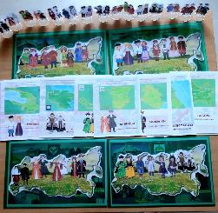
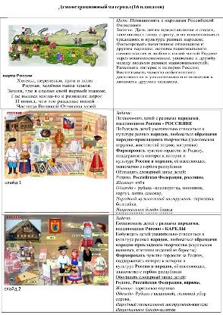
Демонстрационный материал содержит наглядный материал для детей герб, жилища, национальная одежда, национальное блюдо, промыслы, национальный музыкальный инструмент.

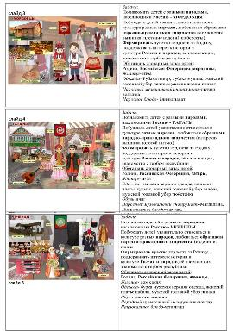
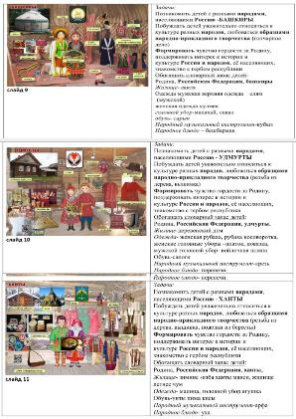
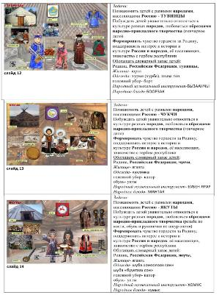
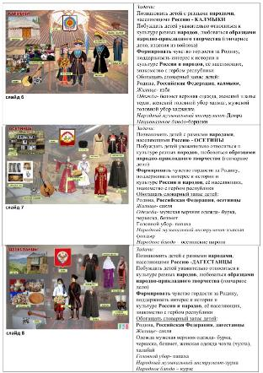

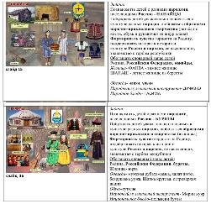

В информационных буклетах размещена информация для детей –описание герб, жилища, национальная одежда, национальное блюдо, промыслы, национальный музыкальный инструмент, национальный орнамент

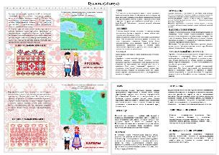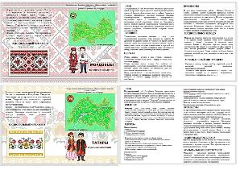
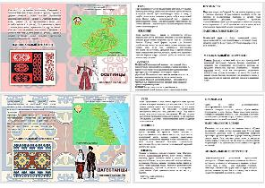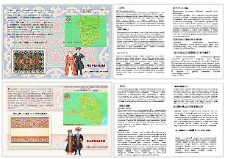
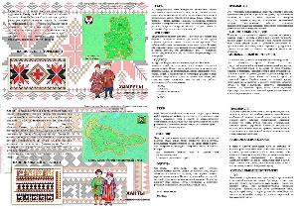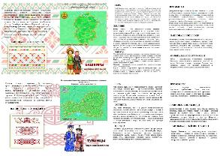
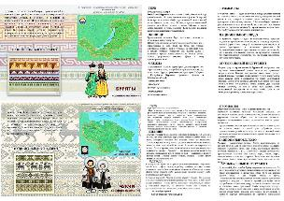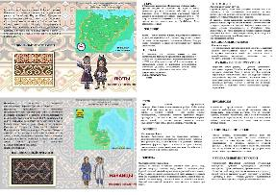

Приложение 2
Территориальные зоны народов России: Европейская часть России, Южные народы, Народы Урала, Народы Севера и Дальнего Востока
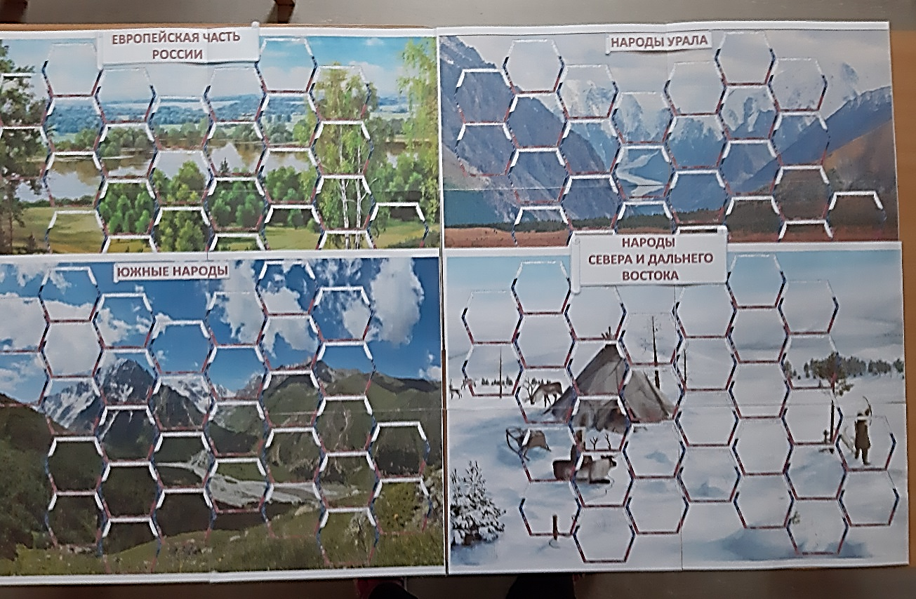

Рис.1
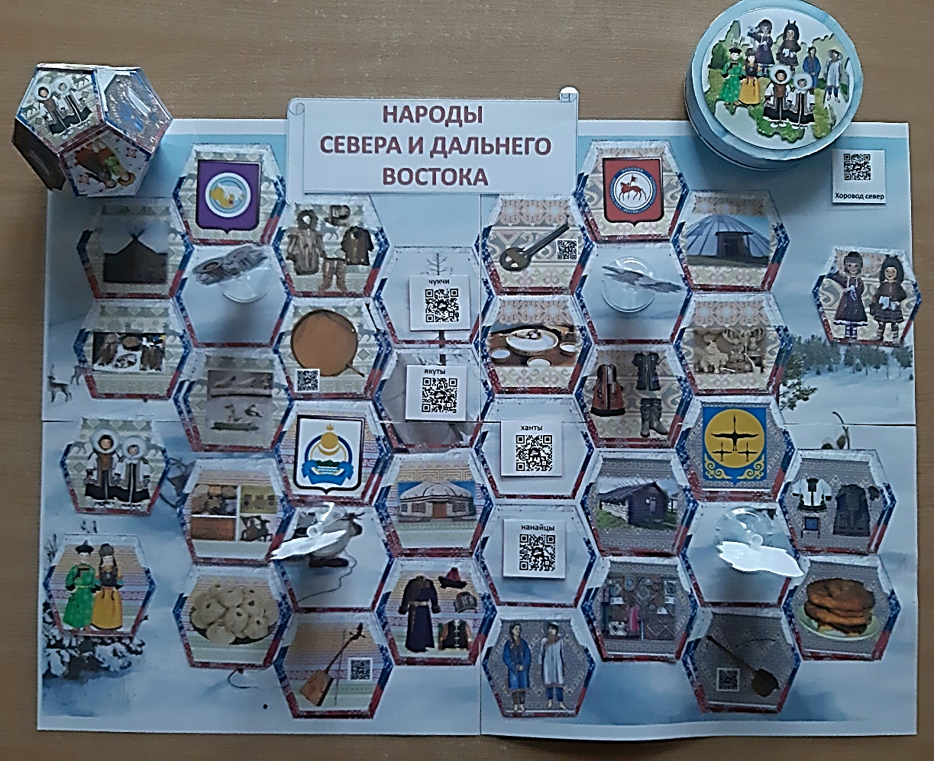

Рис.2

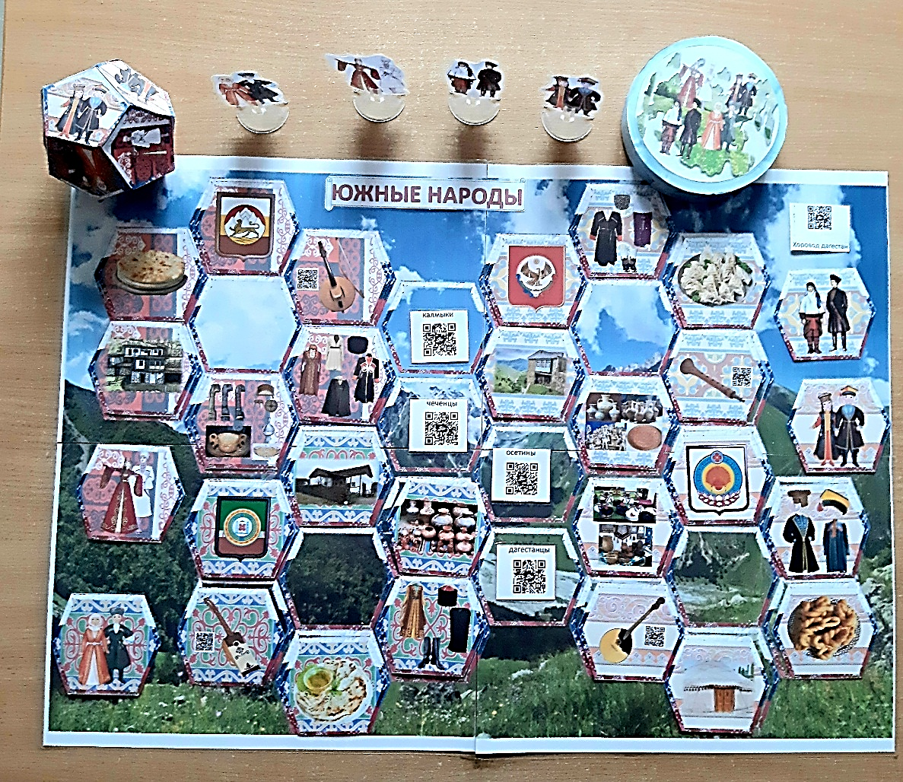

Рис.3

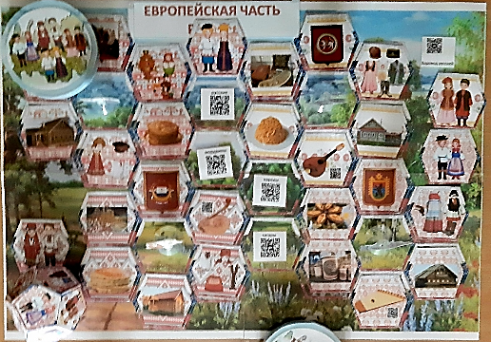

Рис.4

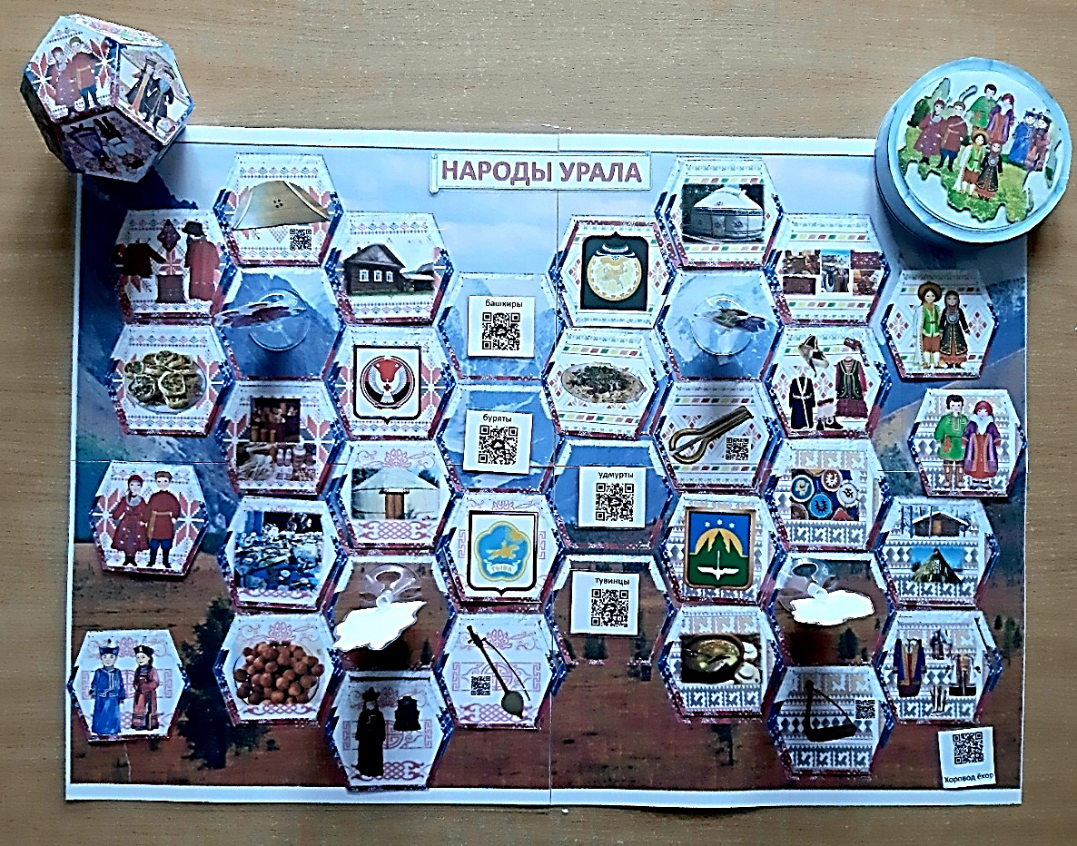

Рис.5
Приложение 3
Авторские мнемотаблицы

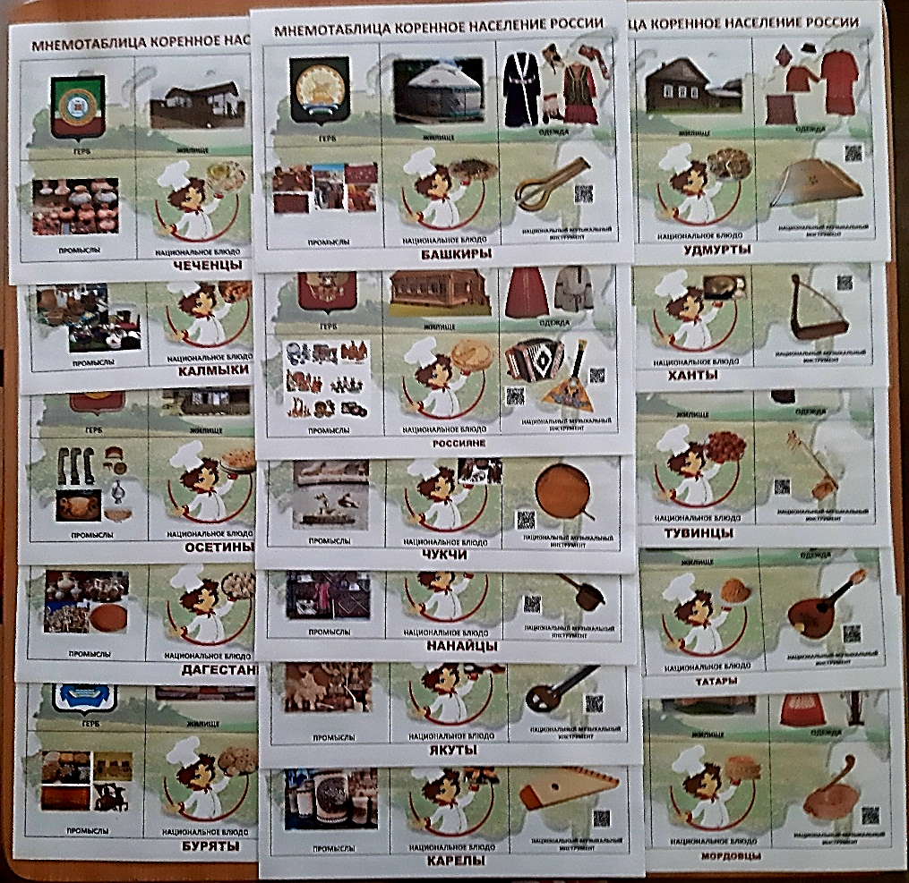

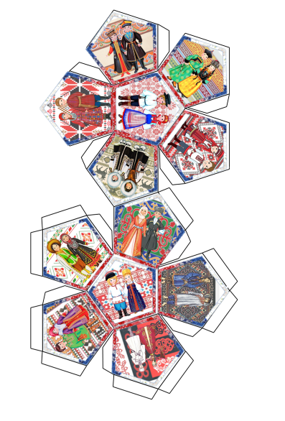
Приложение 4
Гексагон — это геометрическая фигура, которая состоит из шести сторон и шести углов.

Приложение 5
Анимированные картинки 3D изображение с подсветкой, преобразованы в программе LeiaPix созданы и закодированы двухмерным штрих- кодом (QR-код).

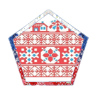  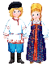    РУССКИЕ |   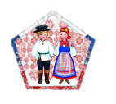  КАРЕЛЫ | 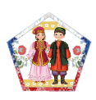  ТАТАРЫ |   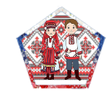  МОРДОВЦЫ
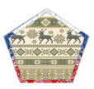      ЧУКЧИ |   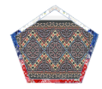    НАНАЙЦЫ | 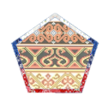  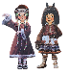    ЯКУТЫ |   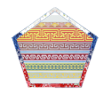    БУРЯТЫ
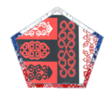      ОСЕТИНЫ | 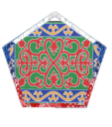  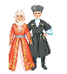    ЧЕЧЕНЦЫ |   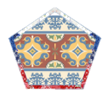  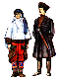  ДАГЕСТАНЦЫ |   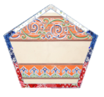  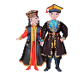  КАЛМЫКИ
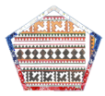  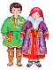    ХАНТЫ |   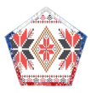  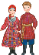  УДМУРТЫ | 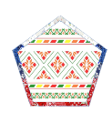  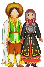    БАШКИРЫ |     ТУВИНЦЫ

